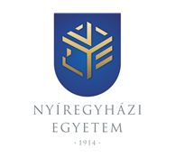

Az intézmény egészére vonatkozó
hallgatói elégedettségmérés eredményei
Nyíregyházi Egyetem
2011 – 2012 – 2013 – 2014 – 2015 – 2016 – 2017 – 2018

